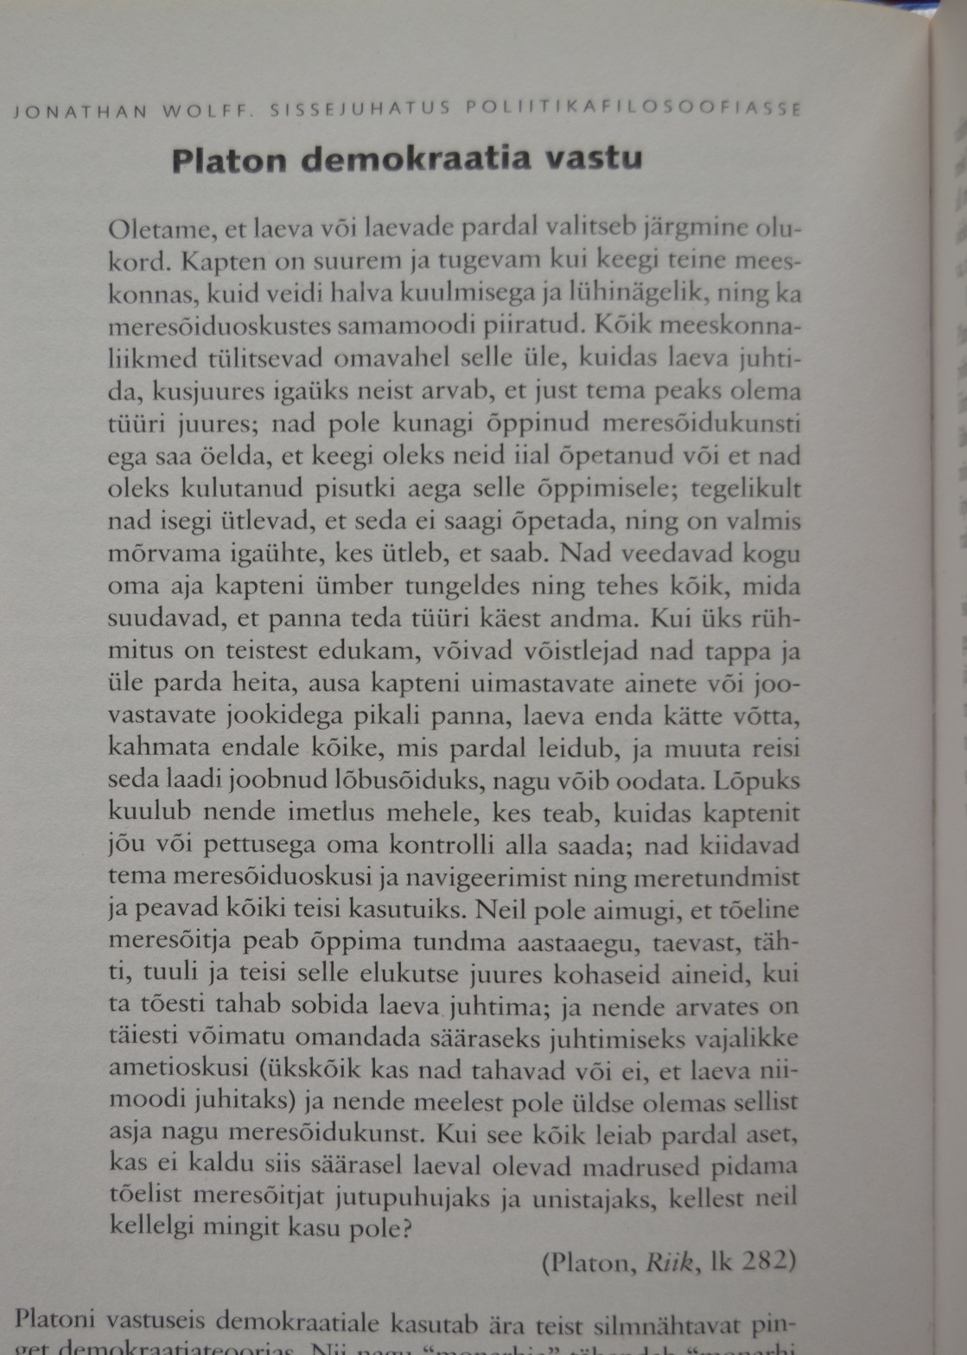

Allikas: J. Wolff. Sissejuhatus poliitikafilosoofiasse. Tartu Ülikooli kirjastus. 2005.

